Giíi thiÖu cuèn s¸ch th¸ng 11
N¨m häc: 2024 -2025
CUỐN SÁCH “HỒ CHÍ MINH KIẾN TRÚC SƯ LỖI LẠC CỦA NỀN HÀNH CHÍNH NHÀ NƯỚC VIỆT NAM ”
Đã có rất nhiều công trình nghiên cứu tư tưởng Hồ Chí Minh được công bố ở nước ta và nhiều nước trên thế giới.
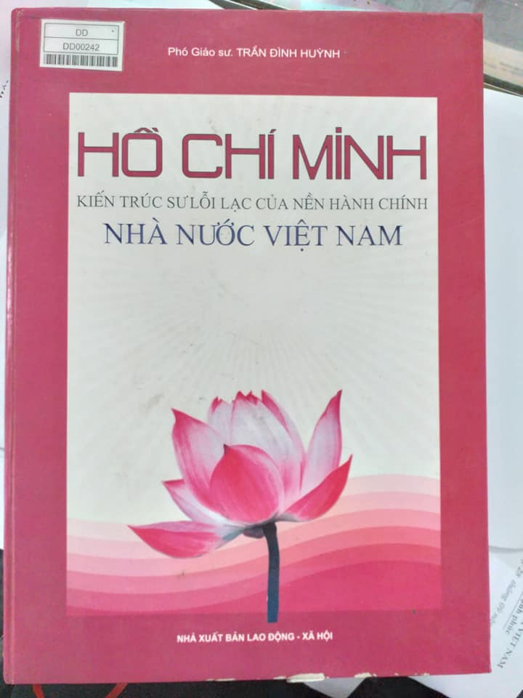
Tư tưởng Hồ Chí Minh đã và đang đi sâu vào đời sống chính trị và đời sống xã hội dân sự Việt Nam, nó ngày càng thực sự là ngọn cờ chỉ lối, là nền tảng tư tưởng và kim chỉ nam cho Đảng, Nhà nước và nhân dân ta trong sự nghiệp chấn hưng dân tộc. Chủ tịch Hồ Chí Minh là người sáng lập Nhà nước Việt Nam dân chủ cộng hòa, nay là Nhà nước xã hội chủ nghiã Việt Nam.
Di sản của Người để lại cho chúng ta là vô cùng quý báu. Càng đi sâu vào cải cách nền hành chính nhà nước hiện nay, chúng ta lại càng thấy những chỉ dẫn của Chủ tịch Hồ Chí Minh là thiết thực, nóng hổi tính thời sự cấp bách.
Để góp phần phục vụ công tác nghiên cứu, giảng dạy và học tập của thầy cô và các em. Thư viện phục vụ quý thầy cô và các em đón đọc
Thái Học, ngày 25 tháng 10 năm 2024
Ký duyệt | Phụ trách thư viện
Nguyễn Thị Thu Thủy Bùi Thị Thương

TRƯỜNG TH&THCS THÁI HỌC

Giíi thiÖu cuèn s¸ch th¸ng 11
N¨m häc: 2024 -2025
Địa điểm: Sân trường, trong phòng thư viện.
Người giới thiệu sách: Bùi Thị Thương
Cuốn sách : Tiếng hát về thầy
và mái trường
Tác giả: Bộ Giáo dục và Đào tạo / Nơi xuất bản H.: Nhà xuất bản Giáo dục, Năm xuất bản.- 2008 Số trang.- 254tr.; Khổ sách 27cm.
Là tập truyện chọn lọc từ cuộc thi viết truyện ngắn cho thanh niên, học sinh, sinh viên ta thấy tình Thầy trò trong cuộc sống đã thả hơi thở nóng hổi của mình lên từng trang viết để ca ngợi tấm lòng người thầy cô, hàng ngày đứng trên bục giảng để cho tất cả học sinh từng nét chữ, lời văn, vần thơ, từng cách làm người trong cuộc sống hôm nay. Thầy cô đã giúp cho chúng ta mơ tiếp đến giấc mơ vĩ đại, hướng về cái thiện, cái đẹp.
Tôn sư trọng đạo là một đạo lý bao đời nay, đó còn là chuẩn mực của xã hội. Vậy mà giới trẻ hiện nay dường như đi ngược lại với chân lý cao cả đó, có những người gây nên những chuyện khiến xã hội hết sức phẫn nộ, dư luận bất đồng.
Được viết lên giữa thực trạng đó, nhưng những câu chuyện trong cuốn sách này vẫn giữ được phần cốt cách quan trọng; tôn trọng thầy cô.
Hi vọng cuốn sách nhằm góp thêm vào việc tôn vinh nhà giáo, tôn vinh sự nghiệp trồng người, và cũng góp phần vào việc giáo dưỡng truyền thống “Tôn sư trọng đạo” cho các thế hệ các em hôm nay.
Cuốn sách có trong tủ sách tham khảo của thư viện. Rất mong thầy cô và các em đón đọc. STK: TK260
 | Thái Học, ngày 25 tháng 10 năm 2024
Ký duyệt  Nguyễn Thị Thu Thủy | Phụ trách thư viện  Bùi Thị Thương

